Муниципальное дошкольное образовательное учреждение детский сад комбинированного вида № 14 «Солнышко»

Математическое развлечение

«Раз, два, три, четыре пять, начинаем мы считать» в старшей группе

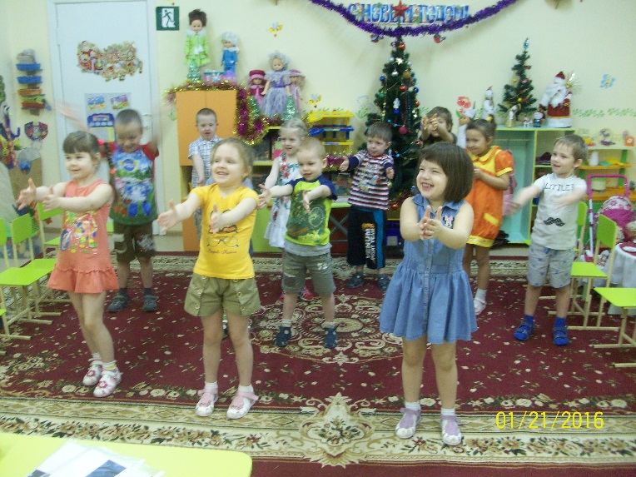

воспитатель высшей категории:

Кочеткова Раиса Васильевна

2015г.

Цель:

**Образовательные:**

1.     Создавать условия для закрепления счёта в прямом и обратном порядке от 1 до 10;

2.     Способствовать формированию умений в поиске недостающей цифры, фигуры;

3.     Способствовать закреплению знаний о последовательности дней недели.

**Развивающие:**

1.     Создать условия для развития логического мышления, сообразительности, внимания;

2.     Создавать условия для развития соревновательных качеств;

3.     Способствовать формированию мыслительных операций, умению аргументировать свои высказывания.

**Воспитательные:**

1.     Воспитывать самостоятельность, умение понимать учебную задачу и выполнять её самостоятельно.

**Материал:** набор цифр от «1» до «10», счетный материал, медальоны для команд, предметы геометрических форм, 2 мольберта, раздаточный материал конфеты.

Ход развлечения:

В группу входит клоун и предлагает по играть с ним в математические игры.

***Логоритмика «Начинаем заниматься»***

Клоун: «Раз, два, три, четыре пять, начинаем мы считать, а теперь наоборот 10, 9, 8, 7, 6, 5, 4, 3, 2, 1.

***(дети счет прямой и обратный)***

Клоун: Дни недели соберем и в дорогу мы пойдем.

***Игра «Неделька» (Выбирается количество детей по числу дней недели, звучит фонограмма вьюги – неделька разлетается и собирается).***

Клоун: Вы хорошо справились с заданием, но есть у меня еще к вам вопрос?

Как называется время суток, когда вы просыпаетесь и приходите в садик?

***(Ответы детей)***

Клоун: А кто знает все части суток?

***(Ответы детей)***

Клоун: По дорожке мы пойдем и дощечки разберем!

***Игра «Короткое и длинное» (Длинное – дети вверх, короткое – отпускают)***

Клоун: Вместе будем мы решать кому конфеты сейчас отдать.

***Математические задачи с наглядными пособиями на сложения и вычитания***

Клоун: Долго мы с вами гуляли и немножечко устали, сядем с вами рисовать!

***Продуктивная деятельность – рисование – «Строительство дома» с элементами аппликации (Геометрические фигуры).***

Клоун: Но пора теперь прощаться, а мне в цирк свой возвращаться!

***Физкультминутка:***

|  |  |
| --- | --- |
| Раз, два, три, четыре, пять, Все умеем мы считать. Отдыхать умеем тоже – Руки за спину положим, Голову поднимем выше И легко-легко подышим. Подтянитесь на носочках столько раз, Ровно столько, сколько пальцев на руке у вас. | Раз, два – выше голова.  Три, четыре – руки шире. Пять, шесть – тихо сесть. Раз – подняться. Подтянуться. Два – согнуться, разогнуться. Три – в ладоши три хлопка, Головою три кивка. На четыре – руки шире, Пять – руками помахать, Шесть – за стол тихонько сядь. |
| Дружно с вами мы считали И про числа рассуждали. А теперь мы дружно встали | Свои косточки размяли. На счет ***«раз»*** кулак сожмем. На счет ***«два»*** в локтях сожмем. На счет ***«три»*** – прижмем к плечам. На четыре – к небесам. Хорошо прогнулись И друг другу улыбнулись. |

Клоун: Ребята вы все сегодня были внимательные и быстрые, поэтому вот ваше угощение!